Name
Strasse
PLZ Ort
Tel.

Einschreiben Ort, Datum
Gemeinde
Gemeinderat & Bauverwaltung
Strasse
PLZ Ort

Einsprache gegen das Baugesuch Nr. …….:
Neubau / Umbau der Mobilfunkanlage der …………………..
am (Ort, Adresse ……………..), Grundstück-Nr. …….

- Rechtsbegehren

Antrag 1, prioritär: Das Baugesuch sei abzuweisen und die Betriebsbewilligung der bestehenden Anlage sei aufzuheben.
Antrag 2, subsidiär: Die Baubewilligung sei mit Auflagen zu versehen (notabene die vollumfängliche, persönliche Haftungsübernahme der Geschäftsführung und des Verwaltungsrats der Swisscom zu Gunsten der von der Anlage betroffenen Bevölkerung ist einzufordern); ebenso sei das Verbot einer Bestrahlung der Liegenschaften der Einsprechenden auszusprechen und einzuhalten (gilt für alle Frequenzbereiche).

- Formelles

Mit-Einsprecher
…………………….. (Unterschriften-Sammlung beilegen)

Fristen
Mit der heutigen Zustellung der Einsprache ist die Einsprachefrist gewahrt.
Legitimation
Der maximale Abstand, bis zu dem die Einspracheberechtigung gegeben ist, beträgt ……… Meter. Die Liegenschaft(en) ……………….. der Einsprecher befinden sich innerhalb des erwähnten Einsprache-Perimeters. Die Einsprecher sind somit zur Einsprache legitimiert und können eigenschützenswerte Interessen geltend machen.

- Materielles

Der Neubau/Umbau der Mobilfunkanlage auf dem Grundstück Nr. ……, ….. (Ort) stellt gemäss den deklarierten hohen Frequenzen von 3400-3600 MHz die Einführung des neuen 5G-Mobilfunknetzes dar, das in einem höheren Frequenzband betrieben wird als die bisherigen Standards und das zudem sehr hohe Bitraten aufweist.

Bei den im Datenblatt des Baugesuches angegebenen Strahlungswerten und -intensitäten handelt es sich um eine Eigen-Deklaration des Gesuchstellers, und damit lediglich um einen ‘Papiertiger’ ohne jegliche (vormalige und nachmalige) fachliche und technische Überprüfung seitens eines neutralen Dritten, was einer willkürlichen Betreibung der Anlage Tür und Tor öffnet. Weder sogenannte Behörden noch Anlagenbetreiber selbst sind interessiert an einer Gesundheits-schonenden Technologie, wie zahlreiche hochdekorierte Wissenschaftler (wie z.B. Dr. Martin Pall; Dr. Devra Davis, …) mit zahlreichen Fakten nachgewiesen haben. Zudem, bei jeder Anlage sind Grenzwertüberschreitungen zu erwarten und die Kumulation von verschiedenen Antennen und Geräten führen zu gesundheitlich katastrophalen Belastungen, wie nachfolgendes Bild einer Feldmessung in London im Oktober 2020 aufzeigt; nämlich Werte von 837 V/m (!!!! Grenzwert liegt bei 5 V/m) am Kopf eines Probanden bei Empfang von Daten mit dem 5G-Signal:

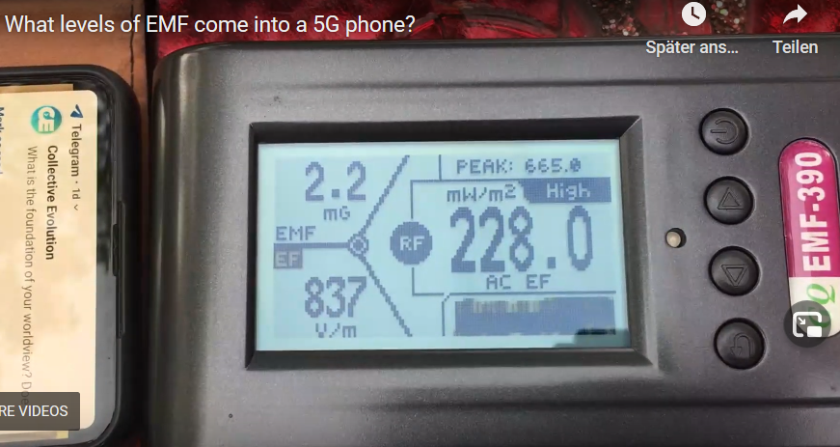
Das ganze Video können Sie auf der Webseite https://bewusst-klartext.org/blog/ anschauen.

Tausende von medizinischen Studien belegen die gesundheitsschädigende Wirkung von Mobilfunkstrahlung. Repräsentativ dazu legen wir die Studie Yakimenko et al. (Metastudie aus dem Jahr 2015 mit 100 peer-reviewed Studien) bei. Ebenso die aktuelle Studie aus dem Jahr 2021 der Uni Basel und Uni Bern. Diese Studien bestätigen, dass Mobilfunk bereits bei geringster Strahlungsemission weit unter den Grenzwerten zu oxidativem Stress bei Mensch und Tier führt (oxidativer Stress führt zur Bildung von freien Radikalen, was wiederum zu stillen Entzündungen und dann zu chronischen Entzündungen führt, was nachweislich DER Auslöser von jeder schweren Erkrankung ist, von Rheuma über Herzinfarkt bis zu Krebs).

Daher sei das Baugesuch abzuweisen (gemäss Antrag 1) oder eine Baubewilligung mit Auflagen zu behaften (siehe Antrag 2) und nachfolgender Forderung.

- Unsere Empfehlung / Forderung an den Gemeinderat …………. (gemäss Antrag 2):

1.1. Haftungsübernahme durch den ………… Verwaltungsrat / ………….. Geschäftsführung
Die Mobilfunkbetreiber wissen, dass ihre Mobilfunkanlagen gesundheitsschädigend sind; davon gehen wir aus, da die Studienlage völlig klar ist. Versicherer und Rückversicherer schliessen das ‘Risiko Mobilfunk’ in jeder Police aus. Sofern die Verwaltungsräte und die Geschäftsleitung der ………………… davon überzeugt sind, dass ihre Mobilfunkanlagen harmlose Technologien sind, würden sie doch ohne weiteres die Haftung übernehmen!?
Fordern Sie also die Haftungsübernahme zu Gunsten der betroffenen Bevölkerung ein, z.B. auf der Basis einer Indemnitätserklärung; denn letztlich würde der Gemeindepräsident in ………….. mit seiner Unterschrift die Baubewilligung erteilen, womit er selbst in die persönliche Haftung geht, sofern er sich nicht absichert wie beschrieben.

1.2. Verbot der Bestrahlung der Liegenschaften der Einsprecher
Wir Einsprecher verbieten hiermit die Bestrahlung unserer Liegenschaften mit Mobilfunkstrahlung aller Frequenzen im Sub-THz-Bereich und darüber hinaus.
Rechtsgrundlage:
Gestützt auf unsere generellen Rechte (Menschenrecht, Naturrecht, Common Law, usw.) als lebende Menschen und gestützt auf unsere Rechte:
- zur Würde des Menschen, gemäss schweizerischer Bundesverfassung Art. 7: „Die Würde des Menschen ist zu achten und zu schützen“, sowie der weltweit gültigen Konvention des gesunden Menschenverstands „Die Würde des Menschen ist unantastbar“, (womit die Würde des Menschen über den Gesetzen / Verordnungen / etc. steht), sowie der Verfassung des Kantons St. Gallen, II. Grundrechte, Art. 2 lit a): „Achtung und Schutz der Menschenwürde“.
- gemäss Beschluss des Europäischen Gerichtshofs für Menschenrechte vom 3.7.2007: Urteil EGMR, NVwZ 2008, 1215 „Das Menschenrecht der Achtung der Wohnung (Art. 8 I EMRK) gilt auch gegenüber den Immissionen des Mobilfunks“.
- gemäss Schweizerischer Bundesverfassung Art. 10 „persönliche Freiheit“ Absatz 2: „Recht auf körperliche und geistige Unversehrtheit“ sowie Art. 13 „Schutz der Privatsphäre“ Absatz 1 „jede Person hat Anspruch auf Achtung ihrer Wohnung, …“
- gemäss der Verfassung des Kantons St. Gallen: Grundrechte, Art. 2, lit d): „Recht auf Leben und persönliche Freiheit, insbesondere auf körperliche und geistige Unversehrtheit“.

Jegliche Verletzung dieser bei Ihnen hiermit angemeldeten und vorstehend zitierten Rechte sowie des ausgesprochenen Bestrahlungs-Verbotes ist ein Straftatbestand.

1.3. 5G Mobilfunk und Corona-Erkrankung
Führende Wissenschaftler wie z.B. Dr. Magda Havas sowie Fioranelli et al. haben im Mai 2020 den Zusammenhang von 5G-Mobilfunk und der sogenannten Covid-19-Erkrankung untersucht und kommen zum Schluss, dass eine Korrelation besteht. Sehen Sie dazu die beiliegende Studie von Fioranelli et al, sowie das Datenblatt der Symptome der sogenannten Strahlenkrankheit (symptoms of radio wave sickness) von Arthur Firstenberg (Autor mehrerer Bücher und ausgewiesener Experte) und vergleichen Sie diese Symptome mit den Symptomen der sogenannten Covid-19-Erkrankung. Sie werden feststellen, dass beide Symptomatiken deckungsgleich sind. Auch andere (z.B. Beverly Rubik, Robert A. Brown: Evidence for a Connection between COVID-19 and Exposure to Radiofrequency Radiation from Wireless Telecommunications Including Microwaves and MillimeterWaves ) haben Fakten rund um 5G und Covid-19 zusammengetragen.

Aus all diesen obgenannten Gründen ist die Erteilung einer Baubewilligung zu verweigern respektive mit Auflagen wie erwähnt zu behaften.

Weitere Beweismittel, Berechnungen und Angaben sind ausdrücklich vorbehalten.

Besten Dank für Ihre Bemühungen und die Annahme unseres Rechtsbegehrens.

alle Rechte vorbehalten
Freundliche Grüsse

Name und Signatur Einsprecher

Im Doppel

Beilage:
Studie Yakimenko et al. 2015; 16 Seiten
Studie Uni Basel / Uni Bern 2021 ; 39 Seiten
Studie Fioranelli et al. 2020; 8 Seiten
Arthur Firstenberg, symptoms of radio wave sickness; 1 Seite
Studie Magda Havas 2020; 10 Seiten

PS:
Der Gemeinderat ………… könnte beschliessen, eine Planungszone für Mobilfunkanlagen zu erlassen (Beispiel anbei), und sich damit auch formell die Entscheidungsfreiheit bezüglich Erlass oder Verweigerung (z.B. aus gesundheitlichen Erwägungen; oder aus mangelnder Haftungsübernahme; oder aus anderen Gründen) von Baubewilligungen in besagter Sache in die Gemeinde zurückzuholen. In der Folge könnte der Gemeinderat die Bevölkerung offen und transparent über Chancen und Risiken von Mobilfunk informieren und im Bedarfsfalle eine Volksbefragung durchführen.

